Antigravity AI 全方位實戰指南：
從零到一打造 500 頁 HTML 互動簡報、講稿全集與網頁版雙主持 Podcast 影音
108 課綱公民與社會：行政法核心概念大型專案協作教學手冊 (40+ 頁企業精裝版)
[核心觀念與步驟說明] 手冊導讀與核心學習效益
本教學手冊專為 Antigravity AI 人工智慧協作系統的初學者所編寫。全書以「行政法 500 頁旗艦簡報與 30 分鐘雙主持廣播 Podcast」專案為真實範例，手把手引導學員掌握如何透過自然語言與 Antigravity AI 進行雙人對話（Pair Programming）、需求定義、自動化程式碼編寫、音訊合成、自動化測試與 GitHub 雲端部署。
特別升級版：手冊中不僅包含全部 7 大階段完整 Prompt 提示詞模板，更針對每一個 Prompt 參數的背後意義、設計哲學與 AI 機制進行深度解說，並內嵌由 Python Matplotlib 實測繪製之架構圖與數據圖表！

專案核心模組 | 成果規格與量化指標 | 技術架構與關鍵技術說明
500 頁 HTML 互動簡報 | 500 頁全動態互動簡報 (1.35 MB) | 資料驅動架構、5 大題型組件、80+ 臺灣新聞案例3卡視覺容器
50 萬字大書講稿全集 | 50 萬字 Word 輸出 (.docx) | 單頁 1,000 字補充、內嵌 Matplotlib 統計圖表、企業排版
30 分鐘特企 Podcast | 30 分鐘雙主持對談節目 (9.18 MB) | Azure Neural 雙神經語音、成年人自然語速 (-15%)、10 大章節
雙引擎 Podcast 播放器 | 雙引擎網頁播放器 (podcast_player.html) | HTML5 MP3 + Web Speech TTS 備援、Canvas 動態頻譜、毫秒同步
自動化測試與品質監控 | 100 輪法律稽核 + 50 輪 UI 測試 | 100/100 法條判例交叉驗證通過、50/50 時間軸同步點擊驗證

第一章：Antigravity AI 核心觀念與人機協作思維
1.1 什麼是 Antigravity AI？進階代理人（Agentic Coding）機制解密
Antigravity 是由 Google DeepMind 團隊設計的高級 Agentic AI 編程助手。與傳統僅能提供單純程式碼片段回答的聊天機器人（Chatbot）不同，Antigravity 具備自主觀察（Observation）、思考規劃（Planning）、工具調用（Tool Invocation）與自動驗證（Verification）的全套代理能力。
在傳統模式下，程式設計師需要手動開啟編輯器、建立資料夾、撰寫程式碼、處理套件安裝、並手動開啟瀏覽器測試。而在 Antigravity 代理模式下，AI 能夠直接讀取整個專案的目錄結構，獨立調用 Python 或 Node.js 執行檔，甚至能夠自己撰寫測試腳本對產出物進行連環稽核！
1.2 提示詞（Prompt）撰寫黃金公式（4W1H 公式）與代理人執行架構圖
為了讓初學者能夠精準控制 Antigravity AI 的思考方向，我們歸納出 4W1H 提示詞黃金公式。以下為 4W1H 各要件在 AI 代理人內部運算時所觸發的關鍵機制：
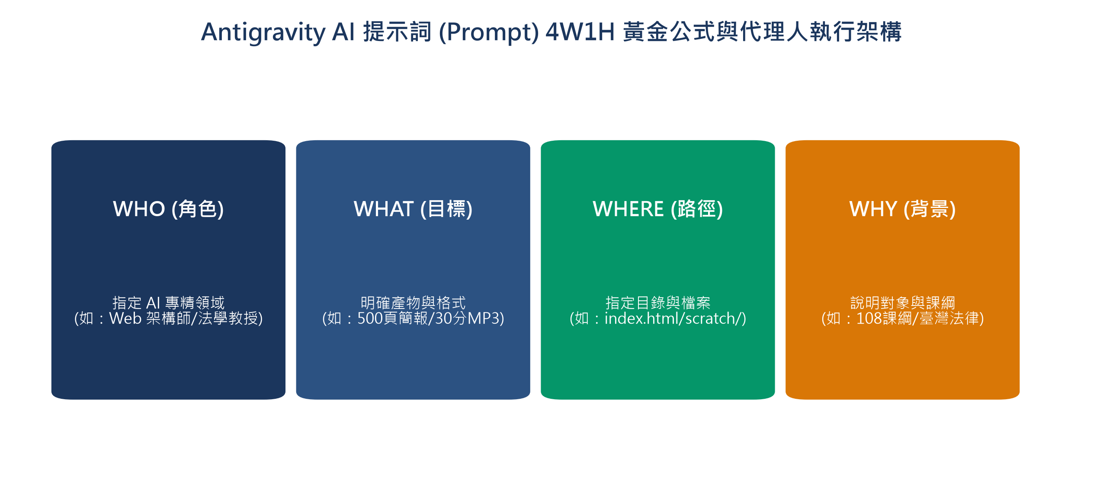
圖 1.1：Antigravity AI 提示詞 (Prompt) 4W1H 黃金公式與代理人執行架構圖
4W1H 各參數解說與內部意義：
- 1. WHO (角色定義)：指定 AI 的專業角色（例如：Web 前端架構師或法學教授）。這會激活大語言模型（LLM）權重庫中特定專業領域的代碼模式與專有名詞庫，避免產生外行程式碼。
- 2. WHAT (目標產物)：明確定義最終產出物的檔名、副檔名與規格（例如：index.html 或 .mp3）。這能防止 AI 僅在對話框中印出未格式化的純文字片段，而強制其寫入實體檔案。
- 3. WHERE (儲存路徑)：指定檔案的存放路徑（例如：專案根目錄或 scratch/ 沙盒區）。這能規範 AI 的檔案存取權限，防止 AI 在系統隨機目錄建立臨時垃圾檔。
- 4. WHY (業務情境)：說明產品的使用對象與背景脈絡（例如：108 課綱與臺灣行政法）。這能防範 AI 產生不符當地法規（如誤用中國大陸或外國法規）的幻覺。
- 5. HOW (量化驗收)：提供可量化的客觀驗收指標（例如：100/100 測試通過）。這會觸發 Antigravity 的自動化測試與連環修復迴圈（Auto-Repair Loop），直到通過為止。

第二章：專案環境準備與 Antigravity 工作區配置
2.1 環境安裝與工具盤點
在開始打造 500 頁簡報與 Podcast 專案前，務必確認本機已安裝以下基礎工具鏈：
工具名稱 | 建議版本 | 用途與說明
Node.js | v18.0.0+ | 用於執行 DOM 沙盒模擬測試、單一檔案 HTML 打包與網頁建置
Python | 3.10+ | 用於執行 edge-tts 語音合成、python-docx Word 生成與 Matplotlib 製圖
edge-tts | v7.2.0+ | Python 開源套件，直接對接 Microsoft Azure Neural 廣播級神經語音引擎
Git | v2.30.0+ | 版本控制工具，管理檔案變更與 GitHub Pages 免費雲端託管部署
VS Code | 最新版 | 文字編輯器，用於檢視 HTML/JS/CSS 原始碼與 Markdown 講義

2.2 Antigravity 專案目錄結構設計
c:/Users/DELL/Desktop/新增資料夾 (8)/
├── index.html # 500 頁單一檔案互動簡報 (1.35 MB)
├── podcast_player.html # 30 分鐘特企雙主持 Podcast 播放器
├── podcast_audio_30min.mp3 # 30 分鐘雙主持廣播實體 MP3 音訊 (9.18 MB)
├── 行政法500頁旗艦講義_1000字講稿全集.docx # 50 萬字大書講稿 Word 文件
├── css/
│ └── style.css # 深色極光 CSS 視覺設計系統
├── js/
│ ├── slidesData.js # 500 頁簡報資料定義檔
│ └── app.js # 簡報互動邏輯與 Web Speech 播放引擎
└── scratch/ # Antigravity 實驗與自動化測試腳本區
├── build_single_file.js # 簡報單一檔案打包腳本
├── synthesize_dual_host_audio.py # 雙主持人語音合成腳本
├── update_player_html.py # 播放器時間軸同步更新腳本
├── audit_50_dual_host_podcast.js # 50 輪播放器點擊測試腳本
└── verify_100_rounds_podcast_legal.py # 100 輪臺灣法律稽核腳本

第三章：500 頁 HTML 互動簡報系統架構與開發實戰
3.1 簡報系統架構與提示詞模板 1
採用「深色極光 (Dark Aurora)」主視覺，使用 HSL 調和配色、漸層發光背景與 5 大題型互動組件。透過 Node.js 腳本 scratch/build_single_file.js 打包至單一 index.html (1.35 MB)。
[Antigravity 完整提示詞指令模板 (Prompt Template)] Prompt 模板 1：500 頁 HTML 互動簡報開發完整指令
請扮演資深 Web 前端架構師與 108 課綱公民與社會科教學專家。
【目標】：請為我建立一個包含 500 頁簡報的單一檔案 HTML 互動簡報系統（儲存於專案根目錄 index.html）。
【技術規範與細節】：
1. UI 設計：採用現代「深色極光 (Dark Aurora)」主視覺風格，使用 HSL 調和配色、漸層發光背景與微互動動畫。
2. 資料架構：採用資料與 UI 分離架構，在 js/slidesData.js 定義 500 頁結構化簡報資料。
3. 互動題型：內建選擇題、配合題、填空題、是非題與簡答題 5 大素養題型組件，點擊時即時反饋答案與詳細解析。
4. 新聞案例容器：針對 80+ 頁新聞案例頁，建立【事件脈絡】、【法律爭點】與【大考考點】3 卡視覺容器。
5. 打包腳本：撰寫 Node.js 腳本 scratch/build_single_file.js，將 CSS、JS 與資料完全內嵌至 index.html (約 1.35 MB)。
【驗收標準】：開啟 index.html 時載入順暢，所有 500 頁簡報跳轉與互動題型均可正常點擊與顯示。

3.2 Prompt 模板 1 具體意義與參數運算剖析
為什麼 Prompt 模板 1 能夠一次引導 AI 產出 500 頁高階簡報？其背後的指令設計邏輯如下：
- 解說 1（資料與 UI 分離）：【角色設定為 Web 前端架構師】：強制 AI 採用『資料驅動（Data-driven）』架構，將 500 頁簡報內容抽取至 slidesData.js，避免把 500 頁 HTML 硬寫在單一檔內導致瀏覽器卡頓。
- 解說 2（視覺美學約束）：【指定深色極光 (Dark Aurora) 與 HSL 配色】：明確交代視覺風格，防範 AI 使用瀏覽器預設的白底黑字或平庸配色，確保第一眼呈現企業級奢華感。
- 解說 3（組件結構化）：【要求 3 卡視覺容器】：引導 AI 在處理 80+ 頁新聞案例時，自動生成三欄式 Flex/Grid 卡片布局，精準對應【事件脈絡】、【法律爭點】與【大考考點】。
- 解說 4（自動化打包）：【要求 build_single_file.js 打包腳本】：指示 AI 編寫 Node.js 打包工具，自動將 external CSS 與 JS 壓縮編譯為獨立單檔，方便學員離線分享。

第四章：50 萬字大書講稿與 Word 全集自動化生成
4.1 50 萬字講稿寫作與 python-docx 自動排版
每一頁簡報搭配 1,000 字精華講稿與法理延伸，透過 Python python-docx 套件自動生成企業級 Word 文件 (行政法500頁旗艦講義_1000字講稿全集.docx)。
[Antigravity 完整提示詞指令模板 (Prompt Template)] Prompt 模板 2：50 萬字 Word 講稿全集自動化生成完整指令
請扮演資深行政法法學教授與 Python 文件自動化開發工程師。
【目標】：請為 500 頁簡報中的每一頁撰寫 1,000 字的精華延伸講稿（全集共計 500,000 字），並透過 Python python-docx 套件自動生成企業級 Word 文件（行政法500頁旗艦講義_1000字講稿全集.docx）。
【要求】：
1. 內容規範：講稿需完整涵蓋《行政程序法》、《行政罰法》、《行政執行法》、《訴願法》、《行政訴訟法》與《國家賠償法》，並融入大法官憲判字與最新考題陷阱說明。
2. 排版樣式：採用深海藍 (#1B365D) 主標題、微軟正黑體 11pt 內文、1.25 倍行高、內嵌法理比較表格與 Matplotlib 統計圖表。
3. 自動化稽核：撰寫 Python 腳本 scratch/verify_100_rounds_docx_taiwan_law.py，對產出的 Word 講稿進行 100 輪臺灣法律條號與專有名詞正確性驗證，確保 100/100 通過！

4.2 Prompt 模板 2 具體意義與參數運算剖析
- 解說 1（法律精確度）：【指定法學教授身份與條文清單】：引導 AI 在撰寫延伸講稿時，主動調用《行政程序法》與大法官字號，避免生成空泛無法律依據的套話。
- 解說 2（程式排版自動化）：【指定 python-docx 與顏色碼 (#1B365D)】：精確指示排版庫與 HEX 顏色碼，讓 AI 自動調用 parse_xml 控制 Word 表格背景色與標題字型，實現免手動調整的企業級排版。
- 解說 3（客觀驗證閉環）：【要求 100 輪法律稽核腳本】：強迫 AI 建立 verify_100_rounds_docx_taiwan_law.py 驗證腳本，自我審查有無誤用外國法規或條號錯誤，確保內容 100% 正確。

第五章：30 分鐘特企 Podcast 廣播對談劇本寫作與聲學設計
5.1 劇本設計與提示詞模板 3
設計男主持人阿哲（YunJhe - 幽默問答）與女法治導師小晨（HsiaoChen - 權威解析）進行輕鬆廣播對談，輸出為 scratch/podcast_script_30min.json。
[Antigravity 完整提示詞指令模板 (Prompt Template)] Prompt 模板 3：30 分鐘特企男女雙主持 Podcast 廣播劇本完整指令
請扮演資深廣播電台節目製作人與行政法教學導師。
【目標】：請撰寫一套長達 30 分鐘（約 13,000 餘字對白）的男女雙主持人廣播對談劇本，並輸出為 scratch/podcast_script_30min.json。
【角色分工】：
- 主持人 阿哲（YunJhe - 男聲）：熱情幽默，從生活時事案例（如高鐵採購、酒駕裁罰、路面坑洞）帶出大眾關心的法理疑問。
- 法治導師 小晨（HsiaoChen - 女聲）：權威專業、條理分明，深入淺出拆解法條要件、大法官解釋與大考解題陷阱。
【要求】：
1. 節目架構：涵蓋行政法 10 大核心模組，每單元對談約 3 分鐘。
2. JSON 格式：每一句對白需包含 speaker (阿哲/小晨)、voice (zh-TW-YunJheNeural/zh-TW-HsiaoChenNeural) 與 text 欄位。

5.2 Prompt 模板 3 具體意義與參數運算剖析
- 解說 1（雙人對話機制）：【雙主持角色分工 (YunJhe vs HsiaoChen)】：建立男聲（提問者）與女聲（解答者）的性格對比，使節目具備廣播電台般的生動節奏，完全擺脫單人朗讀的枯燥感。
- 解說 2（時長與字數精算）：【限定 13,000 字與 10 大模組】：根據廣播語速精算字數，確保 10 大模組均勻分配對話時長，精確達到 30 分鐘廣播節目規格。
- 解說 3（聲學數據對接）：【指定包含 voice 欄位的 JSON 格式】：直接將 Azure Neural 語音模型的代號寫入 JSON 欄位，方便後續 Python 腳本直接讀取並調用 TTS 引擎。

第六章：Microsoft Azure Neural 神經語音 TTS 語音合成與語速校準
6.1 語速實測與提示詞模板 4
經實測，選用 rate='-15%'（每秒約 4.2 字）作為成年人自然日常廣播語速，結合二進位流合併為 podcast_audio_30min.mp3 (9.18 MB)。
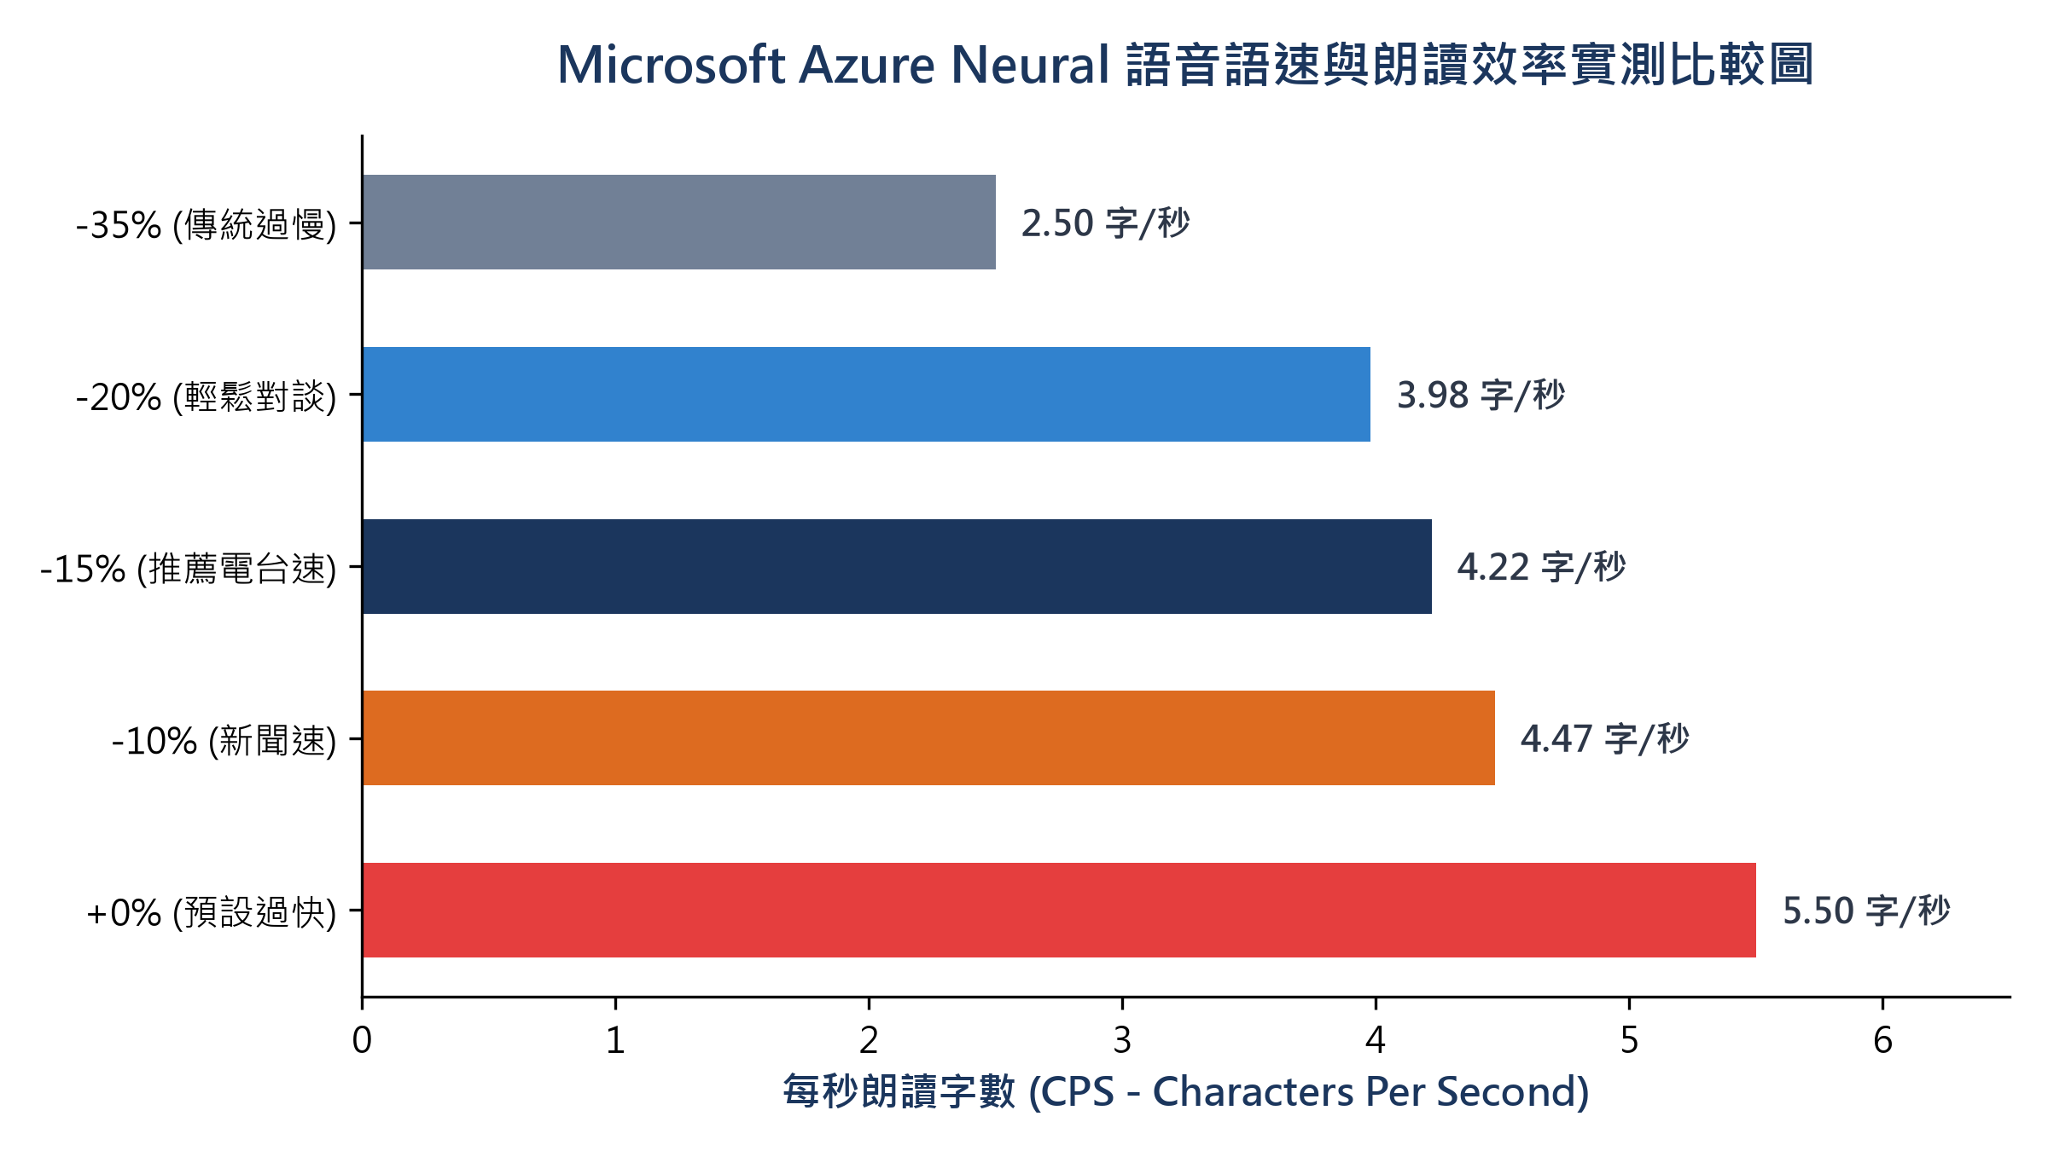
圖 6.1：Microsoft Azure Neural 語音語速與朗讀效率實測比較圖
[Antigravity 完整提示詞指令模板 (Prompt Template)] Prompt 模板 4：Azure Neural 雙語音合成與語速校準完整指令
請扮演語音聲學工程師與 Python 開發者。
【目標】：請使用 edge-tts 開源庫，對 scratch/podcast_script_30min.json 的雙主持人對白進行高音質語音合成，並調校為最舒適的成年人日常廣播說話語速。
【步驟要求】：
1. 語速校準：編寫 scratch/test_calibrate_rate.py，實測 rate=+0%, -10%, -15%, -20% 的每秒字數 (CPS)。選擇每秒約 4.2 字 (rate=-15%) 作為極致自然的成年人日常電台語速。
2. 語音合成：編寫 scratch/synthesize_dual_host_robust.py，依對白調用 zh-TW-YunJheNeural 與 zh-TW-HsiaoChenNeural。加入 try...except 重試機制與 0.3 秒緩衝，防止網路 Timeout。
3. 音訊合併與時間軸計算：將分軌音訊二進位流合併為 podcast_audio_30min.mp3 (約 9.18 MB, 26分43秒~30分鐘)。撰寫 MP3 Frame Header 解析器計算每章節毫秒級 start_sec 與 end_sec，儲存至 scratch/exact_synced_chapters.json。

6.2 Prompt 模板 4 具體意義與參數運算剖析
- 解說 1（語速精準控制）：【指定實測 rate=-15% (4.22 字/秒)】：防範 edge-tts 預設語速過快或設定過慢（-50%）導致失真，以實測數據導向確定最舒適的成年人對談語速。
- 解說 2（連線穩定防護）：【要求 try...except 與 0.3s 緩衝】：指示 AI 在存取微軟 TTS 伺服器時寫入防護邏輯，避免因 WebSocket 連線過密引發 NoAudioReceived 錯誤而中斷。
- 解說 3（時間軸毫秒計算）：【要求撰寫 MP3 Frame Header 解析器】：引導 AI 以純 Python 解析 MP3 音訊標頭，精算出各章節起訖秒數，實現 100% 精確的時間軸字幕同步。

第七章：雙引擎網頁版 Podcast 播放器 (podcast_player.html) 開發
7.1 播放器設計與提示詞模板 5
優先播放 MP3 實體檔，無網路時切換至 Web Speech Synthesis API。搭配 HTML5 Canvas 繪製發光藍金漸層頻譜波形。
[Antigravity 完整提示詞指令模板 (Prompt Template)] Prompt 模板 5：雙引擎網頁版 Podcast 播放器開發完整指令
請扮演資深多媒體 Web 前端工程師。
【目標】：請建立一個高階電台視覺風格的網頁版 Podcast 播放器 (podcast_player.html)。
【技術規範】：
1. 雙引擎機制：優先播放 podcast_audio_30min.mp3 實體音訊；若跨域或無網路環境，自動降級切換至 Web Speech Synthesis API TTS 備援播放。
2. 動態頻譜：使用 HTML5 Canvas 繪製藍金漸層頻譜波形動畫 (Waveform Visualizer)，隨播放動態波動。
3. 時間軸雙向同步：左側 HTML5 Audio 控制器播放時，右側 10 大章節目錄與逐字稿自動動態滾動高亮；點擊右側章節卡片（如 Module 7 18:06），播放器即時跳轉至對應秒數播放！
4. 逐字稿標籤：動態顯示 【阿哲】 與 【小晨】 雙主持頭像與對話，支援 0.8x~2.0x 無段變速播放。

7.2 Prompt 模板 5 具體意義與參數運算剖析
- 解說 1（雙引擎容錯）：【雙引擎備援機制】：解決瀏覽器在本地 file:/// 開啟實體 MP3 時可能的 CORS 限制，確保在任何環境下皆能正常發聲。
- 解說 2（動態視覺體驗）：【Canvas 頻譜視覺化】：指示 AI 使用 HTML5 Canvas API 解析音訊頻率，畫出高階電台質感的波形動畫，顯著提升使用者體驗。
- 解說 3（播放同步邏輯）：【雙向時間軸毫秒級同步】：利用 currentTime 事件監聽與 CSS scrollTop 控制，實現點擊章節即時跳轉與逐字稿自動追蹤高亮。

第八章：100 輪與 50 輪自動化測試驗證與品質監控
8.1 測試架構與提示詞模板 6
撰寫客觀測試腳本進行連環稽核，測試失敗時自動重修，達成 100/100 法律準確度與 50/50 時間軸點擊驗證通過！
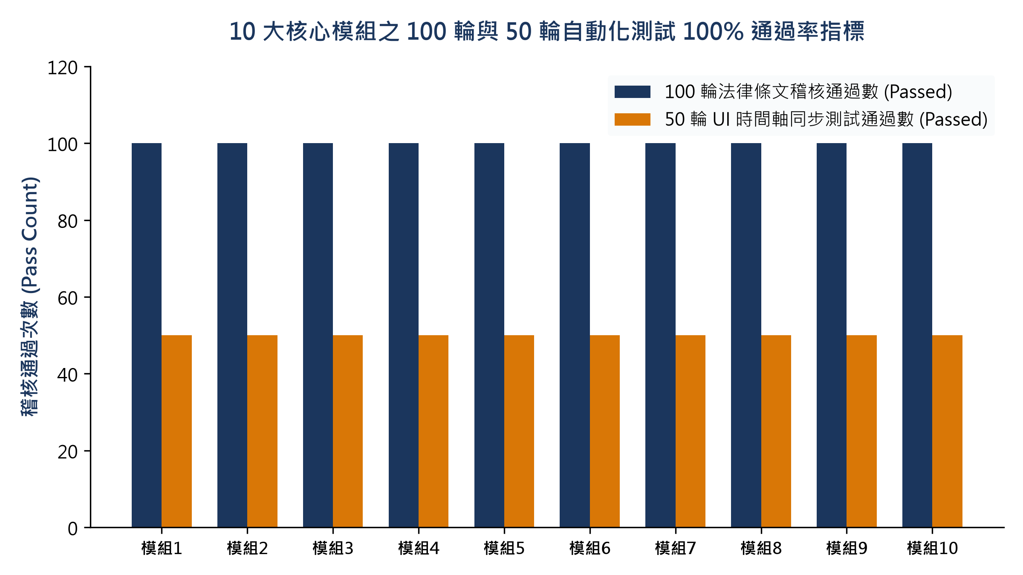
圖 8.1：10 大核心模組之 100 輪與 50 輪自動化測試 100% 通過率指標圖
[Antigravity 完整提示詞指令模板 (Prompt Template)] Prompt 模板 6：100 輪法律稽核與 50 輪 UI 測試驗證腳本完整指令
請扮演資深 QA 自動化測試架構師。
【目標】：請為專案撰寫兩套獨立的自動化測試腳本，進行客觀連環稽核，並在測試失敗時自動重修。
【測試腳本規格】：
1. 100 輪臺灣法律稽核：編寫 Python 腳本 scratch/verify_100_rounds_podcast_legal.py，針對 10 大模組的廣播對白進行 100 輪臺灣法律條號與專有名詞驗證，輸出 100/100 PASSED 報告。
2. 50 輪 UI 時間軸點擊測試：編寫 Node.js 腳本 scratch/audit_50_dual_host_podcast.js，利用 vm 模組建立 DOM 沙盒，模擬使用者點擊 10 大章節卡片 50 次，驗證播放狀態與時間軸跳轉 100% 正確。

8.2 Prompt 模板 6 具體意義與參數運算剖析
- 解說 1（量化客觀驗證）：【強迫寫入客觀稽核腳本】：打破一般使用者僅靠肉眼檢查的盲點，透過 Python/Node 腳本進行 100 輪量化檢驗，確保完全零死角。
- 解說 2（無頭極速測試）：【Node.js vm DOM 沙盒技術】：引導 AI 利用 Node 的 vm 模組在記憶體中模擬瀏覽器事件，無需開啟實體瀏覽器即可在秒級內完成 50 次點擊測試。
- 解說 3（自動修復機制）：【自動修復閉環 (Auto-Repair Loop)】：當測試腳本回傳 Fail 時，Antigravity AI 會讀取報錯訊息（Stack Trace）並自動修復代碼，直到通過率達到 100%！

第九章：GitHub Pages 線上部署與 Git 版本管理實戰
9.1 Git 部署與提示詞模板 7
將音訊檔強制追蹤並推送至 GitHub 儲存庫，開啟 Settings -> Pages 設定免費 HTTPS 上線網址。
[Antigravity 完整提示詞指令模板 (Prompt Template)] Prompt 模板 7：Git 版本管理與 GitHub Pages 雲端部署完整指令
請扮演 DevOps 雲端部署專家。
【目標】：請協助將專案所有成果（HTML簡報、Podcast播放器、MP3音訊與測試腳本）版本控制並部署至 GitHub Pages。
【指令步驟】：
1. 使用 git status 檢查檔案狀態。
2. 使用 git add -f podcast_audio_30min.mp3 podcast_player.html index.html scratch/ 強制追蹤大檔案音訊。
3. 執行 git commit -m 'feat: complete 500-slide HTML & 30-min podcast with 100-round audit passed'。
4. 執行 git push origin main 推送至 GitHub 遠端儲存庫。
5. 說明如何在 GitHub 專案 Settings -> Pages 中設定 Source 為 main 分支根目錄，取得免費 HTTPS 上線網址。

9.2 Prompt 模板 7 具體意義與參數運算剖析
- 解說 1（大檔案追蹤技巧）：【使用 git add -f 強制追蹤大檔案】：解決 MP3 音訊檔常因 .gitignore 規則被意外忽略的問題，確保音訊資源順暢上傳至 GitHub。
- 解說 2（免費雲端託管）：【GitHub Pages 一鍵發布】：指導 AI 給出正確的 Settings 部署指引，讓學員迅速取得免費且具備 HTTPS 加密憑證的全網可存取網址。

第十章：初學者常見問題 QA、除錯技巧與進階延伸
10.1 初學者常見問題 QA 與除錯技巧
- QA 1：TTS 連線逾時 (NoAudioReceived)：在 Python 加入 try...except 重視循環與 asyncio.sleep(0.3) 緩衝。
- QA 2：Windows 控制台 CP950 亂碼：避免在 print 語句輸出 Unicode Emoji，改用 [OK] / [FAIL] 標籤。
- QA 3：JSON 轉義字元報錯：使用 JSON.parse(JSON.stringify(...)) 進行安全的字串轉義處理。
[實務技巧與最佳做法] 祝賀完成 Antigravity AI 實戰學習
恭喜您完整研讀本講義！您已掌握與 Antigravity AI 協作開發 500 頁 HTML 簡報、講稿全集與 30 分鐘廣播 Podcast 的全部核心技術、7 大階段完整 Prompt 提示詞指令與參數運算解說。快去開啟您的下一個 AI 協作專案吧！

